

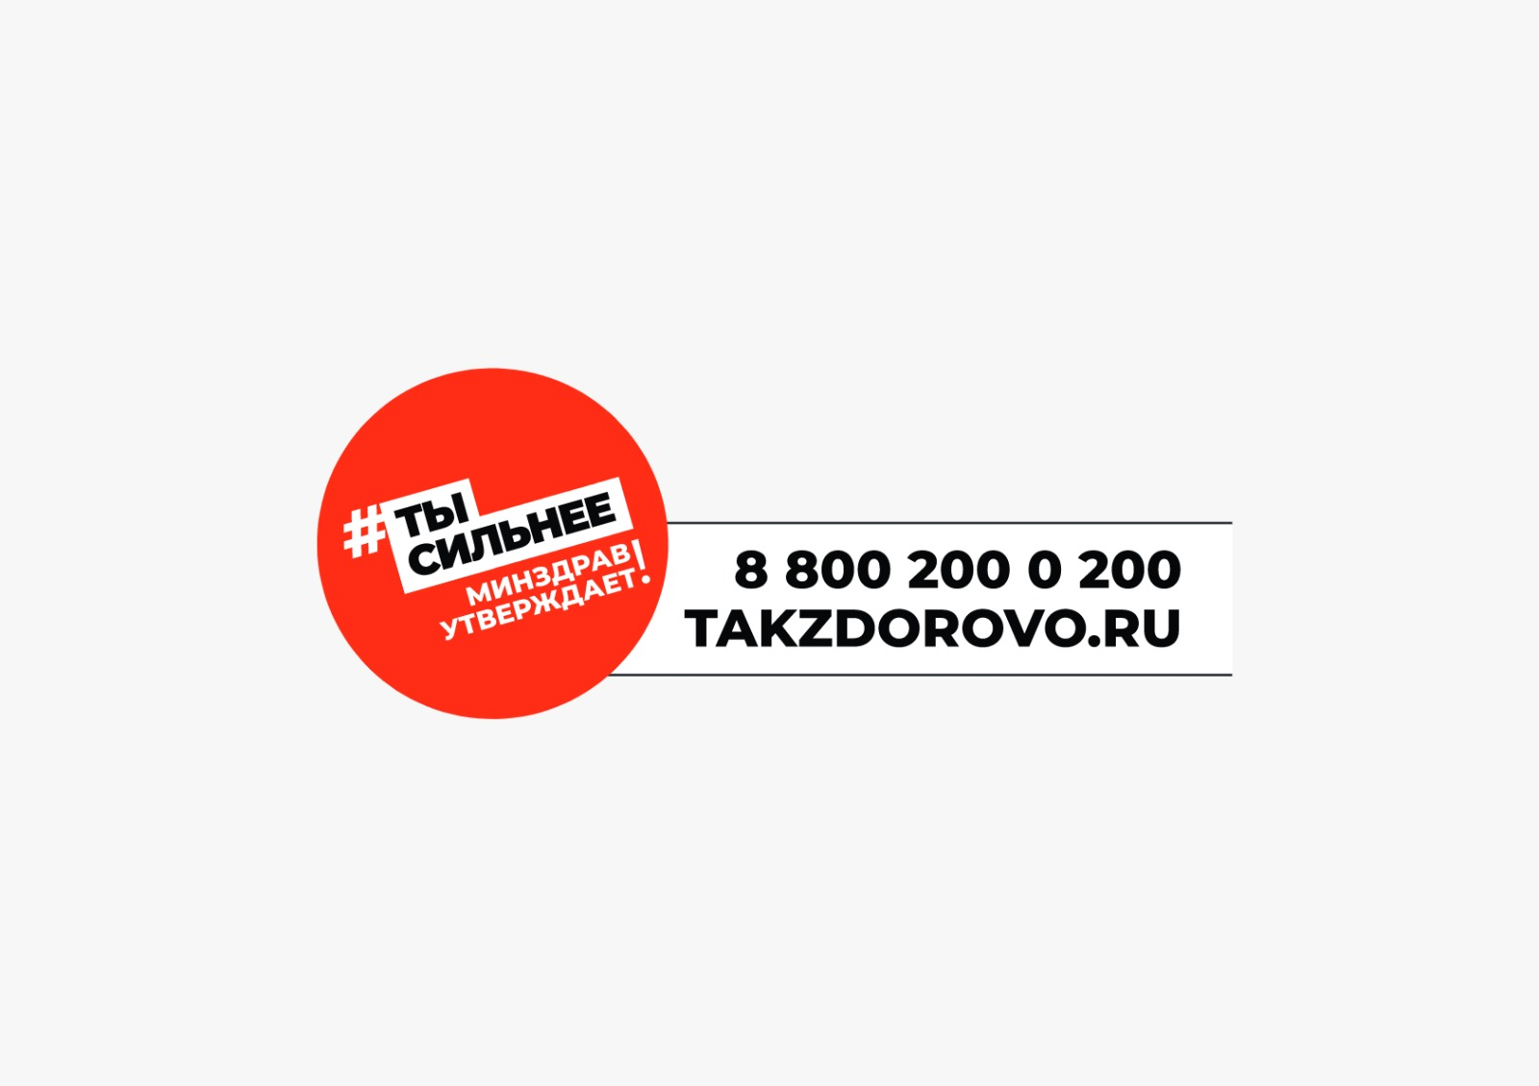





**на сайте ГБУ «РЦОЗ и МП» МЗ ЧР**

**profi-med95.ru**

**Узнай больше о вреде алкоголя**

**Республиканский центр общественного здоровья и медицинской профилактики МЗ ЧР**

**г. Грозный – 2024 г.**

